Greater Northeast Keizer Neighborhood association

Newsletter June and July 2023
A Recent Success

Community; Neighborhood Watch
Save the date events
Take a book Leave a book
Food Box
Safety tips;
Concerns; update
Verda crossing and speed

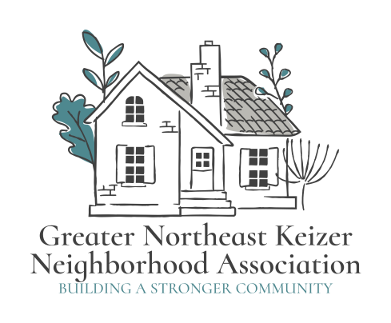
GNEKNA

Greater Northeast Keizer Neighborhood Association

Most recent
OLDER AMERICANS MONTH
And ask all the people of Keizer to express their thanks to and join in with the many volunteers who continue to help and serve in our community.
Keizer Fire District; April 16th 2023
On Friday, crews completed scheduled burn-to-learn training on a donated structure. Joined by Marion and Polk County firefighters, we were able to participate in live-fire evolutions prior to completing the demolition burn. Thank you to all the community members who visited and supported us during the event!
April was Child Abuse Prevention Month;
Liberty House offered free online classes for educational resources and information. Thank you!
Asian Pacific Heritage, Jewish American Heritage & Older Americans Month of May
Keizer Fire District 75th Anniversary
May 2023 marks Keizer Fire District's 75th anniversary! To celebrate and honor the District and its members we will be posting old photos, fun facts and memories. If you were a member of the Keizer Fire District please go to https://keizerfire.com/2023/01/05/75th-anniversary/ and fill out the form so we can keep you informed of upcoming events. May 9th Keizer Police Department
Want to help create the future YOU want to see in Keizer? Want to be entered to win $100 gift card to a local Keizer business? Visit KeizerStrategicPlan.org to take our Strategic Plan survey today!
"Someone's sitting in the shade today because someone planted a tree a long time ago." Warren Buffet #StrategicPlan #KeizerFuture #PlantheFuture #KeizerOregon #VoiceTheChange
June is Pride month
June 10th Bike skills fair 12:00 AM - Jun 10, 2023 at 3:00 PM
City Hall parking lot 930 Chemawa Road NE Keizer
June 10 from 1 to 3 p.m. Bike skills, inspections, bike safety information, helmet fitting, and demonstrations by Keizer Police Traffic Safety Unit and Community Response Unit
June 16th Keizer family dance to celebrate Keizer’s 40th birthday.
June 17th Celebrate Keizer with a full date of fun for the whole family; Join us at the Civic Center located at 930 Chemawa Rd NE Keizer 97303 check out the reader board for more details and Keizer.org.
Take a book Leave a book
We are looking for families to host a take a book leave book box. We are having 6 made and need to place 4 of them. If this is something you would like to do please let us know.
Food Box
We are having 4 boxes made for can goods to be placed in the community. We are looking for a host for each one and as well as someone to keep an eye on so as it gets low we can reload it with can goods and box food for the families who may need an extra hand with providing for the families. If this is something you would like to do please let us know.
Neighborhood Watch Program
Greater Northeast Keizer Neighborhood Association has been part of the ground breaking start to a wonderful program. Neighborhood Crime Prevention: A Joint Responsibility
The prevention of crime – particularly crime involving residential neighborhoods – is a responsibility that must be shared equally by law enforcement and private citizens. The fact is, the impact on crime prevention by law enforcement alone is minimal when compared with the power of private citizens working with law enforcement and with each other. For more information please call 503-991-1671

Safety tips;
No matter where you live in the world, the unfortunate reality is that there’s no preventing criminal activity in your local area. One of the most common neighborhood crimes is burglary, which not only has the power to strip you of your most valuable possessions but also leaves you feeling permanently on edge in what is supposed to be the comfort of your own home.
1. Eliminate hiding spots
You might think that having plenty of overgrown shrubbery and trees would help to protect your home by acting as a physical barrier.

2. Make friends with your neighbors
It’s worrying how little of us even know who our neighbors are these days, especially when it comes to preventing crime. A strong community is much more likely to see less crime, simply for the fact that people are looking out for one another and alerting each other of suspicious activity.
3. Leave your expensive items out of the limelight
It seems obvious, but showing off your expensive items, like cars and televisions, may entice criminals to commit a burglary. Make sure you’re storing these belongings out of sight when you can- cars and expensive outdoor furniture should be stored in a garage when not in use, and if you’ve got something expensive on display downstairs, make sure it’s not easily noticeable through your window from the street
Concerns on speed; update
We are currently working on plan to help combat the speeding and looking at adding some calming devises to support the safety concerns of those in the community. We are looking for input to add to support for the traffic safety/ Bikeway/ Pedestrians committee. In order to help us get this taken care of in a timely manner if you could please let us know about the concerns you have we can really use your support.
Sidewalks are another concern for families in this community, if you have a concern about the sidewalks or lack of sidewalks please feel free to reach out and we can add your concerns to the others.
Verda and Chemawa have had some concerns with speeding. We are working on resolving those issues but if you would not mind can you please share your concerns with us so we can make sure we are not leaving anyone out. If you have other places we may not be aware of please feel free to reach out. If email is not something that works well for you please feel free to text or call either phone number on the newsletter and leave a message we will get back to you soon.
nekna2022@gmail.com is the best way for us to track these concerns and be sure we are advocating for all the needs. In keeping this in mind if you have personal stories you wish to share with us on damages done to your property we can pass this information on with the reports and items we are working on.

Save the date events;
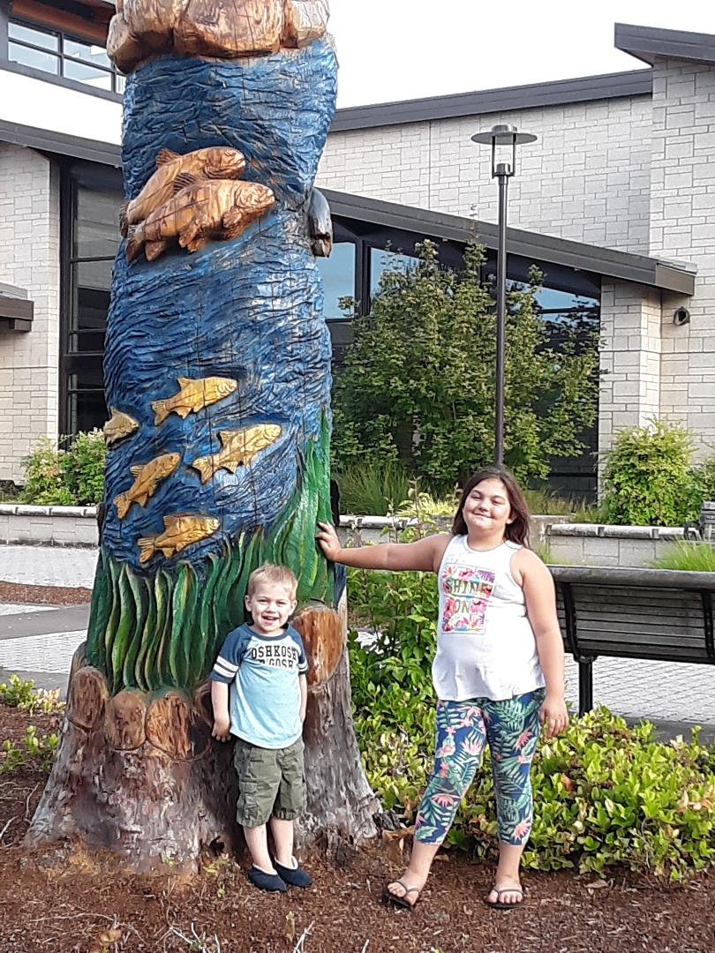
Check out our story poles
Contact Us
Greater Northeast Keizer Neighborhood Assocation
2001 Kennedy Cir, NE Keizer Oregon 97303
Phone; 503-991-1671
Email: nekna2022@yahoo.com
Website; https://northeast-keizer-neighborhood-associations-site.yolasite.com/
All meeting held at 930 Chemawa rd. Ne.
Pride Month 06/01/2023 @ 12:00AM
Community Diversity Engagement Committee 6/1/23 @ 6 pm
Southeast Keizer Neighborhood Association, meeting 6/1/23 @ 6:30 pm
City Council 6/5/23 @ 7 pm
Bike skills Fair 6/10/23 @ 12 noon to 3 pm
City Council work session 6/12 /23 @6 pm
Parks Advisory board meeting 6/13/23 @ 6 pm
Planning Commission meeting 6/14/23 @6 pm
Traffic safety / Bikeways and pedestrians 6/15/23 @6 pm
City council meeting 6/20/23 @ 7 pm
Northwest Keizer Neighborhood Association 6/21/23 @ 7 pm
Greater Northeast Keizer neighborhood Association 6/28/23 6:30
July 2023
City Council 7/3/23 @ 7 pm
Community Diversity Engagement Committee 7/6/23 @6pm
City Council work session 7/10/23 @ 6pm
Parks Advisory 7/11/23 @ 6 pm
Planning Commission 7/12/23 @ 6pm
City Council 7/17/23 @7pm
Public Arts Commission 7/18/23 @ 6 pm
Public Arts Commission 07/19/2023 @ 07:00PM
Traffic Safety/ Bikeways/Pedestrian 07/20/2023 @ 06:00PM
Personnel Policy Committee 07/24/2023 @ 06:00PM
Greater Northeast Neighborhood Association Meeting 07/04 /2023 @ 06:30pm
ASOCIACIÓN DE VECINDARIOS DE KEIZER DEL GRAN NORESTE

MÁS RECIENTE
MES DE LOS AMERICANOS MAYORES
Y pida a todas las personas de Keizer que expresen su agradecimiento y se unan a los muchos voluntarios que continúan ayudando y sirviendo en nuestra comunidad.
Distrito de Bomberos de Keizer; 16 de abril de 2023
El viernes, las cuadrillas completaron el entrenamiento programado de quemar para aprender en una estructura donada. Junto con los bomberos de los condados de Marion y Polk, pudimos participar en las evoluciones con fuego vivo antes de completar la quema de demolición. ¡Gracias a todos los miembros de la comunidad que nos visitaron y apoyaron durante el evento!
Abril fue el Mes de Prevención del Abuso Infantil;
Liberty House ofreció clases gratuitas en línea de recursos educativos e información. ¡Gracias!
Herencia del Pacífico asiático, herencia judía estadounidense y estadounidenses mayores Mes de mayo
75 Aniversario del Distrito de Bomberos de Keizer
¡Mayo de 2023 marca el 75.º aniversario del Distrito de Bomberos de Keizer! Para celebrar y honrar al Distrito y sus miembros, publicaremos fotos antiguas, datos divertidos y recuerdos. Si fueras miembro de la
Distrito de bomberos de Keizer, vaya a https://keizerfire.com/2023/01/05/75th-anniversary/ y complete el formulario para que podamos mantenerlo informado sobre los próximos eventos.
9 de mayo Departamento de Policía de Keizer
¿Quieres ayudar a crear el futuro que TÚ quieres ver en Keizer? Quiere participar para ganar una tarjeta de regalo de $100 para un local
¿Negocio Keizer? ¡Visite KeizerStrategicPlan.org para completar nuestra encuesta del Plan Estratégico hoy!
"Alguien está sentado a la sombra hoy porque alguien plantó un árbol hace mucho tiempo". Warren Buffet #Plan Estratégico #KeizerFuture #PlantheFuture #KeizerOregon #VoiceTheChange

Junio ​​es el mes del Orgullo
10 de junio Feria de habilidades ciclistas 12:00 a. m. - 10 de junio de 2023 a las 3:00 p. m.
Estacionamiento del ayuntamiento 930 Chemawa Road NE Keizer
10 de junio de 13 a 15 h. Habilidades para andar en bicicleta, inspecciones, información de seguridad para andar en bicicleta, ajuste de cascos y demostraciones por parte de la Unidad de Seguridad Vial de la Policía de Keizer y la Unidad de Respuesta Comunitaria
16 de junio Baile familiar Keizer para celebrar
40 cumpleaños de Keizer.
17 de junio Celebra Keizer con una cita llena de diversión para toda la familia; Únase a nosotros en el Centro Cívico ubicado en 930 Chemawa Rd NE Keizer 97303, consulte el tablero de lectores para obtener más detalles y Keizer.org.
Tomar un libro Dejar un libro
Estamos buscando familias para organizar una caja de libros para tomar un libro. Estamos haciendo 6 y necesitamos colocar 4 de ellos. Si esto es algo que le gustaría hacer, por favor háganoslo saber.
Caja de comida
Estamos haciendo 4 cajas para productos enlatados que se colocarán en la comunidad. Estamos buscando un anfitrión para cada uno y también a alguien a quien vigilar para que, cuando se agote, podamos recargarlo con productos enlatados y cajas de alimentos para las familias que puedan necesitar una mano adicional para mantener a las familias. Si esto es algo que le gustaría hacer, por favor háganoslo saber.
Programa de Vigilancia Vecinal
Mayor que
La Asociación de Vecinos de Northeast Keizer ha sido parte del comienzo innovador de un programa maravilloso. Prevención del Delito en el Barrio: Una Responsabilidad Conjunta
La prevención de la delincuencia, en particular la delincuencia en barrios residenciales, es una responsabilidad que deben compartir por igual las fuerzas del orden y los ciudadanos. El hecho es que el impacto en la prevención del delito por parte de la aplicación de la ley por sí sola es mínimo en comparación con el poder de los ciudadanos privados que trabajan con la aplicación de la ley y entre sí. Para obtener más información, llame al 503-991-1671

Consejos de seguridad;
No importa en qué parte del mundo viva, la desafortunada realidad es que no hay forma de prevenir la actividad delictiva en su área local. Uno de los delitos más comunes en el vecindario es el robo, que no solo tiene el poder de despojarlo de sus posesiones más valiosas, sino que también lo deja sintiéndose permanentemente nervioso en lo que se supone que es la comodidad de su propio hogar.
1. Elimina los escondites
Podría pensar que tener muchos arbustos y árboles demasiado grandes ayudaría a proteger su hogar al actuar como una barrera física.
2. Hazte amigo de tus vecinos
Es preocupante lo poco que sabemos quiénes son nuestros vecinos en estos días, especialmente cuando se trata de prevenir el crimen. Es mucho más probable que una comunidad fuerte vea menos delitos, simplemente por el hecho de que las personas se cuidan entre sí y se alertan entre sí sobre actividades sospechosas.
3. Deja tus artículos caros fuera del centro de atención
Parece obvio, pero mostrar sus artículos caros, como automóviles y televisores, puede incitar a los delincuentes a cometer un robo. Asegúrese de guardar estas pertenencias fuera de la vista cuando pueda: los automóviles y los muebles de exterior costosos deben almacenarse en un garaje cuando no estén en uso, y si tiene algo costoso en exhibición en el piso de abajo, asegúrese de que no sea fácilmente perceptible. tu ventana desde la calle.
Preocupaciones sobre la velocidad; actualizar
Actualmente estamos trabajando en un plan para ayudar a combatir el exceso de velocidad y estamos buscando agregar algunos dispositivos de calma para apoyar las preocupaciones de seguridad de los miembros de la comunidad. Estamos buscando aportes para agregar al apoyo para el comité de peatones, ciclovías y seguridad vial. Para ayudarnos a resolver esto de manera oportuna, háganos saber las inquietudes que tiene, realmente podemos usar su apoyo.
Las aceras son otra preocupación para las familias de esta comunidad, si tiene alguna inquietud sobre las aceras o la falta de aceras, no dude en comunicarse y podemos agregar sus inquietudes a las demás.
Verda y Chemawa han tenido algunas preocupaciones sobre el exceso de velocidad. Estamos trabajando para resolver esos problemas, pero si no le importa, puede compartir sus inquietudes con nosotros para asegurarnos de no dejar a nadie fuera. Si tiene otros lugares que quizás no conozcamos, no dude en comunicarse. Si el correo electrónico no es algo que funcione bien para usted, no dude en enviar un mensaje de texto o llamar a cualquiera de los números de teléfono en el boletín y dejar un mensaje que nos pondremos en contacto con usted pronto.
nekna2022@gmail.com es la mejor manera de rastrear estas inquietudes y asegurarnos de que estamos defendiendo todas las necesidades. Teniendo esto en cuenta, si tiene historias personales que desea compartir con nosotros sobre los daños causados ​​a su propiedad, podemos transmitir esta información con los informes y los elementos en los que estamos trabajando.

GUARDE LOS EVENTOS DE LA FECHA;
Todas las reuniones se llevaron a cabo en 930 Chemawa rd. Nordeste.

Mes del Orgullo 01/06/2023 a las 12:00 a. m.

Comité de participación en la diversidad comunitaria 6/1/23 a las 6 p. m.

Asociación de Vecinos del Sudeste de Keizer, reunión el 1/6/23 a las 6:30 p. m.

Concejo Municipal 6/5/23 a las 7 p. m.

Feria de habilidades ciclistas 6/10/23 de 12:00 a 15:00

Sesión de trabajo del Concejo Municipal 6/12/23 @6 pm

Reunión de la junta asesora de parques el 13/06/23 a las 6:00 p. m.

Reunión de la Comisión de Planificación 6/14/23 a las 6 p. m.

Seguridad vial / Ciclovías y peatones 15/06/23 a las 18:00

Reunión del consejo de la ciudad 6/20/23 @ 7 pm

Asociación de Vecinos del Noroeste de Keizer 21/6/23 a las 7 p. m.

Asociación de vecinos del Gran Noreste de Keizer 28/06/23 6:30 julio 2023
Ayuntamiento 7/3/23 @ 7 pm
Comité de Compromiso de Diversidad Comunitaria 7/6/23 @6pm
Sesión de trabajo del Concejo Municipal 7/10/23 @ 6pm
Aviso de parques 7/11/23 a las 6 p. m.
Comisión de Planificación 7/12/23 @ 6pm
Concejo Municipal 7/17/23 @7pm
Comisión de Artes Públicas 18/7/23 a las 6 p. m.
Seguridad Vial/ Ciclovías/ Peatón 20/07/2023 @ 06:00PM
Comité de política de personal 24/07/2023 a las 18:00
Reunión de la Asociación de Vecinos del Gran Noreste 07/04/2023 @ 06:30pm

